КАРТА ДИСТАНЦИОННОГО ЗАНЯТИЯ

Дата: 16 апреля
Класс: 3
Предмет: русский язык
Учитель: Чернопазова Е.Н.
Адреса обратной связи: elena-chernopazova@yandex.ru,
Наш 3 класс https://vk.com/club151507684

Инструкция для учащегося
Работаем с учебником, тетрадью
План-конспект учебного занятия:
Тема: Изменение по родам глаголов прошедшего времени
Цель: показать, как изменяются глаголы прошедшего времени в единственном числе; учить писать родовые окончания глаголов в прошедшем времени, определять род глаголов единственного числа прошедшего времени.
Краткий план занятия:
- Актуализация знаний
- Вставьте пропущенные буквы. Объясните орфограммы.
Кре_кий м_роз отступил. Со_нце раст_пило снежное покрывало. Заз_л_нели п_ля. В_сна овладела з_млёй.
- Спишите, вставьте пропущенные буквы.
- Выделите окончания глаголов. Почему у глаголов разные окончания?
- Укажите над ними их число и время.
- Какого времени вам встретились глаголы в тексте? (Прошедшего времени.)
- Как вы определили? (Суффикс –л, отвечают на вопросы прошедшего времени.)

- Работа по теме урока. Изучение материала
- От чего зависят эти окончания? (От рода имени существительного)
- Как изменяются глаголы прошедшего времени? (По родам.)
- Откроем учебник с. 82, прочитаем правило.
- Ребята, почему у нас разные окончания? От чего они зависят? (От рода существительных, стоящих рядом с ним)
- Откроем учебник с. 83, прочитаем правило.
- С чем познакомимся на уроке?
(С родовыми окончаниями глаголов прошедшего времени единственного числа)
-Для чего нам это нужно знать? (Чтобы их правильно писать)

- Первичное закрепление изученного материала.
Учебник с.82 упр. 149

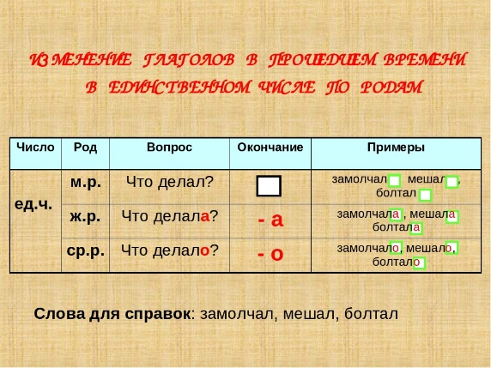
4) Подведение итогов

